MANUAL DE INPLEMENTACION

Software punto de venta

Creado por: Samuel cabrera y Axel hedel

Fecha: miércoles, 13 de mayo de 2026

Tabla de contenido
Contenido 1

Contenido 2

Bienvenida

Este manual de usuario con soporte técnico del punto de venta creado en Python. Atraves de este documento se muestran las diferentes pantallas del sistema, para poder darles su uso correcto. Se aplicará como registrar productos y ventas. También como obtener el ticket de venta y las configuraciones del mismo

Al final de este documento aparece una ficha técnica, con los requerimientos equipo de cómputo necesario para que el software funcione correcta mente.

Sobre este software
Para la acreditación del módulo l: desarrolla software de aplicación, es necesario construir un software en el sudmodulo codifica software de aplicación, y documentar el mismo en el sudmodulo implementa software de aplicación. Es por esto, que es manual es el producto final de sudmodulo lll.



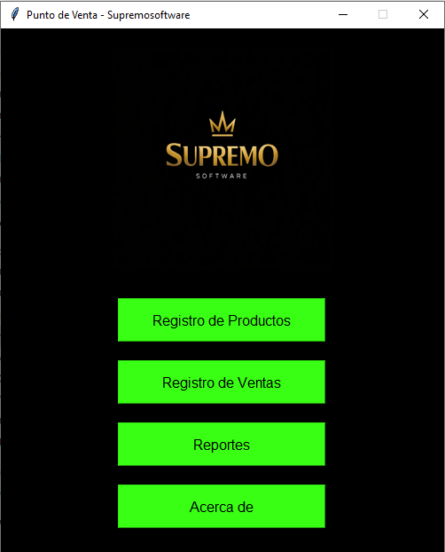
MENUPRINCIPAL

Menú Principal del Usuario
El menú principal del sistema Supremo software constituye la interfaz inicial mediante la cual el usuario puede acceder a las distintas funcionalidades del sistema de punto de venta. Su diseño ha sido desarrollado con el objetivo de proporcionar una navegación clara, intuitiva y eficiente.
La interfaz presenta un fondo oscuro con botones en color verde fosforescente, lo cual permite una adecuada visibilidad de las opciones disponibles y facilita la interacción del usuario con el sistema.
A continuación, se describen las opciones que conforman el menú principal:

📦 Registro de Productos
Esta opción permite al usuario acceder al módulo encargado de la gestión del inventario. A través de este apartado es posible registrar nuevos productos, así como modificar o eliminar los existentes, garantizando la actualización constante del catálogo.

💰 Registro de Ventas
En este módulo se lleva a cabo el registro de las transacciones comerciales. El usuario puede ingresar los productos vendidos, calcular el importe total y mantener un control organizado de las ventas realizadas.

📊 Reportes
Esta sección permite la generación y consulta de información relevante del sistema, tales como reportes de ventas, análisis de productos y otros datos estadísticos que apoyan la toma de decisiones.

ℹ️ Acerca de
En este apartado se presenta información general del sistema, incluyendo el nombre del software, su versión y detalles relacionados con el desarrollo del proyecto.

Registro de productos
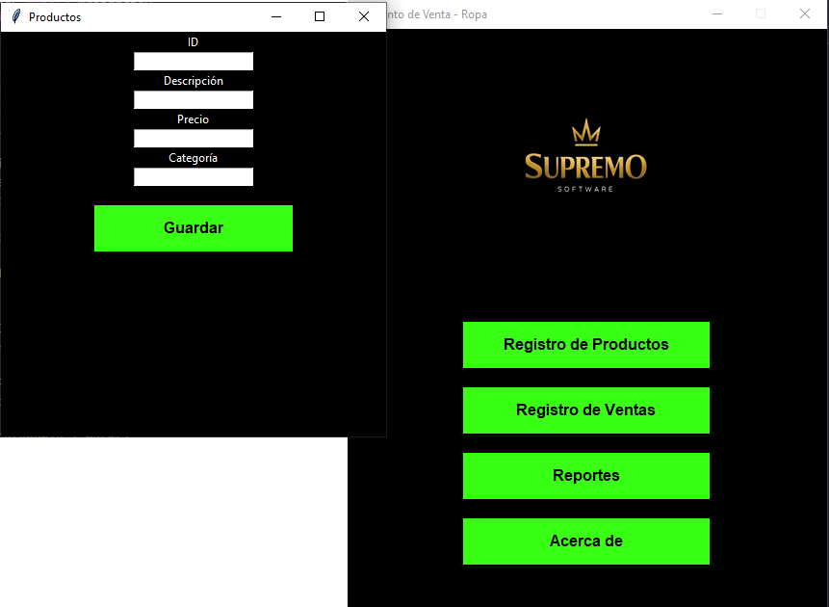
En este apartado se dan de alta los registros de los productos que usan el sistema. Para poder efectuar ventas, es necesario que exista un catalogo para poder elegir lo que se balla a adquirir por parte del cliente. Y si el sistema se cierra, los productos quedan guardados para usarse la próxima ves que se active el mismo. Para esto, se necesita una BASE DE DATOS.

¿Qué es una base de datos?
Es un conjunto de datos que están estructuras en forma correcta y secuencial. Contiene la información que usan los sistemas para su correcto uso. Esto datos pueden ser de tipo texto, numérica, objetiva, enlaces, y cualquier tipo de dato almacenable

Una base de datos se conforma de tablas, cada tabla tienes registros y los registros se conforma de campos continuación se describe cada elemento:

- TABLAS: Son los contenedores de información. En únicos y guardan los datos de uno mismo tipo, por ejemplo: productos clientes, alumnos, calificaciones, ventas, procedure’s.
- REGISTRO: Es un conjunto de datos o campos correspondientes a un tipo de información, ejemplo: en una tabla de alumnos un registro seria clave del alumno nombre, carrera, grado, grupo, edad.
- CAMPO: Es un dato único que por si mismo no da mucha información necesita de otros datos para saber qué información es. Ejemplos: nombre, edad, precio, observaciones.

Pantalla de Registro de Productos
La pantalla de Registro de Productos permite agregar nuevos artículos al sistema de punto de venta de ropa. En esta sección el usuario puede capturar la información básica de cada producto para almacenarla correctamente en la base de datos del sistema.

Elementos de la pantalla
La ventana contiene los siguientes campos:
- ID: permite ingresar un código único para identificar el producto.
- Descripción: sirve para escribir el nombre o descripción del artículo.
- Precio: permite registrar el costo o precio de venta del producto.
- Categoría: se utiliza para clasificar el producto según su tipo.
También cuenta con el botón:
- Guardar: almacena la información ingresada en el sistema.

Procedimiento de uso
- Abrir el módulo Registro de Productos desde el menú principal.
- Capturar el ID del producto.
- Escribir la descripción del artículo.
- Ingresar el precio correspondiente.
- Escribir la categoría del producto.
- Presionar el botón Guardar para registrar la información.

Validaciones del sistema
El sistema realiza las siguientes validaciones antes de guardar:
- Verifica que todos los campos estén completos.
- Comprueba que el precio ingresado sea numérico y válido.
Si la información es correcta, el sistema mostrará un mensaje indicando que el producto fue guardado exitosamente.

Registro de ventas
Para llevar el registro de los productos que se venden, se tiene que crear otro conectador de información (Tablas), llamando ventas.txt. Con la información almacenada de los productos se va a registrar las ventas que se hagan de los mismos, y se guarda el producto, la cantidad, la fecha y el monto de ventas.

Cuando un sistema maneje diferentes tipos de datos, se usan tablas para almacenar cada fuente de datos. Estas tablas deben mantener buna relación entre ella para que el software funcione adecuada mente. En este tema se ven los tipos de relación entre tablas de una base de datos

Definiciones
Relación en base de datos: una relación entre tablas es la forma en como están enlazados los datos entre dos o más tablas
- Relación 1 a varios: es cuando en una tabla solo puede existir un registro y en las otras muchas insistencias del numero
- Relación 1 a1: es cuando en ambas tablas solo hay un registro
- Relación varios a varios: es cuando en ambas tablas hay muchas instancias de registro

Este software maneja la relación 1 a varios

